**МИНИСТЕРСТВО ОБРАЗОВАНИЯ РЕСПУБЛИКИ БЕЛАРУСЬ**

**БЕЛОРУССКИЙ ГОСУДАРСТВЕННЫЙ УНИВЕРСИТЕТ**

**ФАКУЛЬТЕТ ПРИКЛАДНОЙ МАТЕМАТИКИ**

**И ИНФОРМАТИКИ**

**Кафедра многопроцессорных систем и сетей**

Павлова Маргарита Валерьевна

**Web-сервис для анализа изображений**

Дипломная работа

|  |  |
| --- | --- |
| Допустить к защите  «__»___________ 2016 г.  Зав. кафедрой многопроцессорных систем и сетей, доцент, кандидат физико-математических наук С.В. Марков | Научный руководитель:  доцент, кандидат физико- математических наук  Е.Д. Рафеенко |

Минск, 2016

**ОГЛАВЛЕНИЕ**

ВВЕДЕНИЕ 4

ГЛАВА 1 ОПИСАНИЕ АЛГОРИТМОВ 9

1.1 Алгоритм поиска похожих изображений на основе цвета и текстуры 9

1.1.1 Описание 9

1.1.2 Результаты 11

1.2 Алгоритмы поиска похожих изображений с использованием модели индекса качества изображения 12

1.2.1 Описание 12

1.2.2 Результаты 15

1.3 Алгоритм поиска похожих изображений с использованием AHASH 16

1.3.1 Описание 16

1.3.2 Результаты 19

1.4 Алгоритм поиска похожих изображений с использованием PHASH 19

1.4.1 Описание 19

1.4.2 Результаты 21

1.5 Алгоритм поиска похожих изображений с использованием цветовых гистограмм 21

1.5.1 Описание 21

1.5.2 Результаты 22

1.6 Алгоритм поиска похожих изображений, использующий пиксельное сравнение 23

1.6.1 Описание 23

1.6.2 Результаты 24

1.7 Алгоритм распознавания лиц на основе сегментации цвета и изображения 25

1.7.1 Цветовая сегментация 25

1.7.2 Сегментация изображения 28

1.8 Алгоритм Виолы-Джонса 31

1.8.1 Описание метода 31

1.8.2 Принцип сканирующего окна 32

1.8.3 Интегральное представление изображений 33

1.8.4 Признаки Хаара 34

1.8.5 Сканирование окна 36

1.9 Итоги исследования алгоритмов поиска похожих изображений и выделения лиц. 37

ГЛАВА 2 ОПИСАНИЕ ПРИЛОЖЕНИЯ 39

2.1 Описание ключевых технологий, используемых для реализации приложения 39

2.1.1 Spring 39

2.1.2 AngularJS 44

2.1.3 Cloudinary 47

2.2 Реализованное приложение 47

ЗАКЛЮЧЕНИЕ 53

СПИСОК ИСПОЛЬЗОВАННЫХ ИСТОЧНИКОВ 54

**РЕФЕРАТ**

Дипломная работа, 53 страницы, 35 рисунков, 19 формул, 16 источников.

**Ключевые слова**: ПОИСК ИЗОБРАЖЕНИЙ ПО СОДЕРЖАНИЮ, БАЗА ДАННЫХ, ЦВЕТОВАЯ ХАРАКТЕРИСТИКА, ТЕКСТУРА, МАТРИЦА КОВАРИАЦИИ, РАССТОЯНИЕ ЕВКЛИДА, **РАССТОЯНИЕ БХАТТАЧАРЙЯ,**  СРЕДНЕЕ ИЗОБРАЖЕНИЯ, ДИСПЕРСИЯ, ПЕРЦЕПТУАЛЬНЫЙ ХЭШ, РАССТОЯНИЕ ХЭММИНГА, СЕГМЕНТАЦИЯ, СКАНИРУЮЩЕЕ ОКНО, ПРИЗНАКИ ХААРА, ИНТЕГРАЛЬНОЕ ПРЕДСТАВЛЕНИЕ, SPRING, ANGULARJS, CLOUDINARY.

**Объект исследования:** алгоритмы поиска похожих изображений и распознавания лиц на фотографии.

**Цель работы:** исследование, реализация и доработка алгоритмов поиска похожих изображений и распознавания лиц на фотографии; реализация web-приложения.

**Методы работы:** исследование алгоритмов поиска похожих изображений и алгоритмов распознавания лиц.

**В результате** проведенной работы были исследованы, реализованы и доработаны алгоритмы поиска похожих изображений и распознавания лиц на фотографии, и сделан вывод об их эффективности. Реализовано web-приложение.

# ВВЕДЕНИЕ

Роль цифровых данных значительно возросла в последние 10 лет в связи с увеличивающимся распространением цифровой техники. Возрастает количество и доступность цифровых фотоаппаратов, сканеров, настольных издательских систем, настольных баз данных. Постоянно увеличивается пропускная способность каналов сети Интернет. Все это приводит к значительному росту количества обрабатываемых данных, однако алгоритмы обработки и поиска не успевают обеспечить адекватную реакцию на столь значительное увеличение объема доступных цифровых материалов. Особенно сильно это ощущается в области средств и алгоритмов поиска в мультимедийных базах данных [1].

На данный момент поиск в большей части мультимедийных баз производится с применением принципов и алгоритмов, разработанных несколько десятков лет назад для другого типа данных, что приводит к неудовлетворительным результатам поиска.

Большая часть имеющихся на данный момент алгоритмов не учитывает особенности восприятия человеком изображений, и базируется на разметке баз изображений текстовыми тэгами и набором атрибутов, по которым в дальнейшем можно производить поиск с использованием классических алгоритмов поиска строки.

Восприятие человеком информации является трудноформализуемой задачей, и результаты поиска с использованием существующих алгоритмов поиска слабо коррелируют с тем, что хотел бы видеть пользователь, осуществляющий поиск.

Зачастую с увеличением размера базы изображений традиционные алгоритмы исчерпывают свои возможности. Например, для ускорения поиска можно просматривать уменьшенные копии изображений. Поиск изображения среди сотен уменьшенных копий еще является посильной задачей для пользователя, однако увеличение порядка размера базы до тысяч изображений делает данную задачу практически невозможной. Поэтому при существенном расширении базы данных поиск методом полного перебора изображений теряет свою эффективность.

Одной из распространенных стратегий поиска является индексация по ключевым словам и атрибутам. Данный подход имеет свои преимущества, однако выдвигает ряд требований, исполнение которых порой становится чрезвычайно затруднительным.

Первой причиной является необходимость разметки базы изображений ключевыми словами, которая является весьма затратной процедурой. Второй причиной является то, что некоторые визуальные аспекты изображения в принципе являются трудноописуемыми или неописуемыми вообще. Поэтому пользователю может быть неизвестно, какие аспекты внесены в индекс, а какие нет. Стоит отметить, что некоторые классы изображений (например, текстуры) вообще с большим трудом поддается разметке ключевыми словами. Третьей причиной является неоднозначность восприятия изображения и, как следствие из этого, поиск по базе изображений, размеченной тэгами одним человеком для другого значительно менее эффективен.

Изложенные выше соображения привели к росту исследований в области контекстного поиска изображений. Контекстный поиск изображений имеет ряд других названий, среди которых «поиск по содержимому», «поиск по образцу», «поиск по эскизу», «поиск по методу подобия». Можно заметить, что контекстный поиск является альтернативой традиционным методам поиска и может применяться совместно с ними.

Поиск изображений похожих на заданное изображение находит применение во многих областях, включая архитектуру, телевидение, средства мультимедиа, графический дизайн, историю искусств, криминологию, геологию, медицину.

Дизайнер может потребовать найти изображения, похожие на заданное, для использования в качестве альтернативы или на замену.

В криминологии данные алгоритмы востребованы при поиске фотографии по фотороботу. Также для правоохранительных органов актуальным является поиск фрагмента или целого изображения в записи камер наблюдения. Как правило, при этом используется фотография грубого разрешения.

Архитектор может использовать данный метод поиска для отбора решений, которые являются удачными для данной местности, а также для поиска аналогов задумываемого или исполненного строения.

Данная задача также является актуальной и в домашней сфере. Увеличившаяся доступность цифровой аппаратуры привела к значительному росту домашних видео- и фотоархивов.

Контекстный поиск призван качественно улучшить результаты поиска в цифровых библиотеках. Во всех упомянутых областях совершенствование технологии формирования изображения является важной и общепризнанной проблемой.

За последние 10 лет в свете усиления интереса к данной проблеме появилось несколько систем контекстного поиска изображений. Стоит упомянуть наиболее известные системы, базирующиеся на поиске с использованием ключевых слов:

1. Yandex (<https://yandex.by/images>);
2. Google Image Search (http://images.google.com);
3. NBCi (http://www.snap.com);
4. Yahoo! Image Search (http://images.search.yahoo.com);
5. Tineye (https://www.tineye.com);
6. Bing (http://www.bing.com);
7. PICSearch (http://www.picsearch.com).

Наиболее старой и известной системой является система контекстного поиска QBIC (Query By Image Content), разработанная компанией IBM. Некоторые исследователи отмечают, что данная система достаточно успешна в работе с цветом и текстурой, однако недостаточно точна при работе с формой изображения.

Большинство данных систем являются результатом исследований и, скорее, полигоном для испытания идей исследователя, нежели законченным продуктом. Преимущественно этим обосновывается то, что алгоритмы, лежащие в основе данных систем, обыгрывают один или два аспекта контекстного поиска. Большая часть этих систем использует цветовые и текстурные особенности, небольшая часть использует пространственные особенности, т.е. местоположение (в некоторых случаях распределение), особенности на картинке.

Поиски по цветовым особенностям, как правило, дают неплохие результаты, несколько хуже обстоит дело с поиском по текстурным особенностям. Исключением являются случаи присутствия в базе некой превалирующей текстуры. Поиск по форме изображения на данный момент дает плохие результаты в большинстве данных систем.

Другой областью интереса ученых является проблема выделение лиц на фотографии.

Автоматические охранные системы с «фейc-контролем» и мониторингом несанкционированной активности, игрушки-роботы и автономные космические зонды, анализ документов и изображений, видеобазы данных, самообучающиеся компьютерные системы, управление компьютером с помощью жестов, интерфейсы прикладных программ. Это лишь некоторые примеры использования технологий «компьютерного зрения» – одного из самых перспективных исследовательских направлений, которое открывает новые методы взаимодействия с компьютером без использования клавиатуры или мыши. Чтобы проложить дорогу к широкому потребителю, нужны дружественные и персонализированные способы общения с компьютером. Это значит, что интерфейсы нового поколения должны идентифицировать окружающую человека обстановку и, как минимум, узнавать его самого.

Задача выделения лица человека в естественной или искусственной обстановке и последующей идентификации всегда находилась в ряду самых приоритетных задач для исследователей, работающих в области систем машинного зрения и искусственного интеллекта. Тем не менее, множество исследований, проводящихся в ведущих научных центрах всего мира в течение нескольких десятилетий, так и не привело к созданию реально работающих систем компьютерного зрения, способных обнаруживать и распознавать человека в любых условиях.

Несмотря на близость задач и методов, используемых при разработке альтернативных систем биометрической идентификации человека, таких, как идентификация по отпечатку пальца или по изображению радужной оболочки, системы идентификации по изображению лица существенно уступают вышеперечисленным системам.

Серьезной проблемой, стоящей перед системами компьютерного зрения, является большая изменчивость визуальных образов, связанная с изменениями освещенности, окраски, масштабов, ракурсов наблюдения. Кроме того, люди имеют привычку ходить по улицам и в помещении одетыми, что приводит к существенной изменчивости изображений одного и того же человека. Однако наиболее сложной задачей компьютерного зрения является проблема устранения неоднозначности, возникающей при проектировании трехмерных объектов реального мира на плоские изображения. Цвет и яркость отдельных пикселов на изображении также зависит от большого количества трудно прогнозируемых факторов. В число этих факторов входят:

1. Число и расположение источников света;
2. Цвет и интенсивность излучения;
3. Тени или отражение от окружающих объектов.

Задача обнаружения объектов на изображении осложняется также огромным объемом данных, содержащихся в изображении. Изображение может содержать тысячи пикселей, каждый из которых может иметь важное значение.

Полное использование информации, содержащейся в изображении, требует анализа каждого пикселя на принадлежность его объекту или фону с учетом возможной изменчивости объектов. Такой анализ может потребовать высоких затрат в требуемой памяти и производительности компьютера.

Задача распознавания лиц актуальна как в области интеллектуальных сред, цифровых технологий, так и в системах безопасности. Так, например, в цифровых фотокамерах фокусировка осуществляется на основе положения лиц людей. А в системе безопасности распознавание лиц помогает предотвратить проникновение на объект двух людей по одному пропуску.

Таким образом, в данной работе будут рассмотрены алгоритмы поиска подобных изображений, выполнен их анализ и модификация для улучшений качества решения. А также будет выполнена реализация и доработка алгоритмов выделения лиц.

ГЛАВА 1  
ОПИСАНИЕ АЛГОРИТМОВ

# 1.1 Алгоритм поиска похожих изображений на основе цвета и текстуры

# 1.1.1 Описание

**Одним из методов поиска похожих изображений является извлечение из каждого изображения нескольких ключевых характеристик, которые будут использоваться для вычисления подобия между изображениями. Эти характеристики описывают содержимое изображения, и поэтому они должны быть тщательно выбраны в соответствии с контекстом. Таким образом, в данном разделе будет рассмотрен поиск похожих изображений в терминах цвета и текстуры** [2]**.**

**Цветовая характеристика представлена с помощью среднего цвета $μ=(μ_{R}, μ_{G}, μ_{B})$**  и матрицы ковариации $Σ$. Пусть

|  |  |
| --- | --- |
| $$C_{XY}=\frac{1}{N}\left[\sum_{i=1}^{N}{X_{i}Y_{i}}\right]-μ_{X}μ_{Y}$$ | (1) |

**где $N$– число пикселей изображения, $X_{i}$– цвет i-ого пикселя в канале $X (X, Y ∈\{R, G, B\})$. Предполагая использование оригинального RGB (Red, Green, Blue) цветового пространства, матрица ковариаций будет:**

|  |  |
| --- | --- |
| $$Σ= \left[\begin{matrix}C_{RR} & C_{RG} & C_{RB} \\ C_{GR} & C_{GG} & C_{GB} \\ C_{BR} & C_{BR} & C_{BB}\end{matrix}\right]$$ | (2) |

**Текстурная характеристика извлечена из обобщенной смежной матрицы. Предположим, изображение $I$ содержит $N_{x}$ столбцов и $N_{y}$**  **строк и $N_{g}$** **уровней серого цвета. Пусть $L_{x}=\{1, 2,…, N_{x}\}$ представляют столбцы, $L_{y}=\{1, 2, …, N_{y}\}$– строки, и $G_{x}=\{0, 1, …, N_{g}-1\}$– множество уровней серого цвета. Смежная матрица $P_{δ}$– матрица размерности $N_{g}×N_{g}$, где**

|  |  |
| --- | --- |
|  | (3) |

**т.е. количество смежных пар серого уровня $i$ и $j$, для которых расстояние $δ=\left(d, θ\right).$ Пары пикселей $(k,l)$ и $(m,n)$ имеют расстояние $d=1,…, 6$ и ориентацию $θ=0°, 45°, 90°, 135°.$**

**Обобщенная смежная матрица – это расширение смежной матрицы для мультиспектральных изображений, т.е. изображений, представленных n цветовыми каналами. Пусть $u$ и $v$ два цветовых канала. Обобщенная ковариационная матрица будет:**

|  |  |
| --- | --- |
|  | (4) |

**Например, в случае цветного изображения, закодированного в трех каналах (RGB), имеется шесть смежных матриц: (RR), (GG), (BB), которые так же, как и смежная матрица серого уровня, вычисляются по одному каналу, и (RG), (RB), (GB), которые учитывают корреляцию между каналами.**

**Система поиска основана на мере сходства между тестовым изображением $Q$ и изображением $I$ из базы данных.**

**Для цветовой характеристики, основанной на матрице ковариаций, мера расстояний Бхаттачарйя используется в следующем виде:**

|  |  |
| --- | --- |
|  | (5) |

**где $μ_{Q}$ и $μ_{I}$ вектора средних цветовых характеристик, $Σ_{Q}$ и $Σ_{I}$– ковариационные матрицы изображений $Q$ и $I$, $\left| ∙ \right|$- определитель матрицы.**

**Расстояние Евклида $D_{T}\left(Q, I\right)$ используется как расстояние между текстурными характеристиками:**

|  |  |
| --- | --- |
| $$D_{T}\left(Q, I\right)=\sqrt{\sum_{i=1}^{m}{{(f_{i}^{Q}-f_{i}^{I})}^{2}}}$$ | (6) |

**При исследовании цветовых и текстурных характеристик было решено использовать их комбинацию, а не проверять сначала цветовых, а затем текстурные характеристики. При этой модификации алгоритм дает наилучший результат.**

**Объединяя два расстояния в функцию согласующегося подобия, получаем:**

|  |  |
| --- | --- |
| $$S\left(Q,I\right)=w_{c}D_{c}\left(Q,I\right)+(1-w_{c})D_{T}(Q,I)$$ | (7) |

**где $w_{c}$**  и ${1-w}_{c}$ веса факторов, выбираемые экспериментально.

# 1.1.2 Результаты

**Рассмотрим тестовое изображение (рисунок 1.1):**

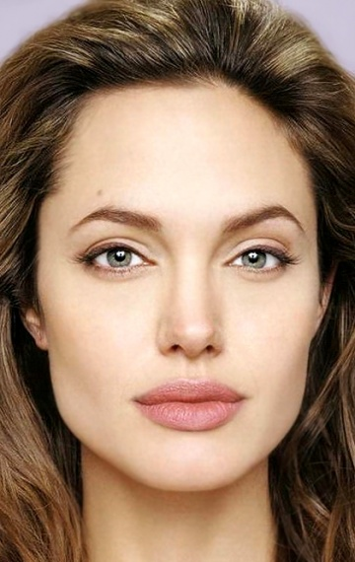

**Рисунок 1.1 – Тестовое изображение**

**и базу изображений (рисунок 1.2), содержащую в себе изображения мужских и женских лиц в разных положениях, собак, домов, природы.**

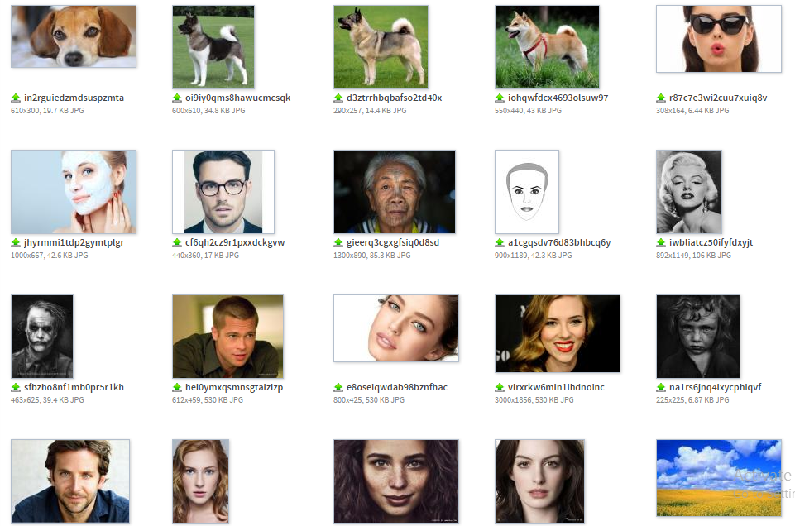

**Рисунок 1.2 – База изображений**

**При реализации алгоритма поиска похожих изображений на основе цвета и текстуры были выбраны образы, помеченные как схожие с тестовым изображением. Выбранные образы изображены на рисунке 1.3. Как можно заметить, результат алгоритма корректен: лица, находящиеся в схожем положении, были выбраны; черный квадрат, котенок, остров, дом и лес выбраны не были.**

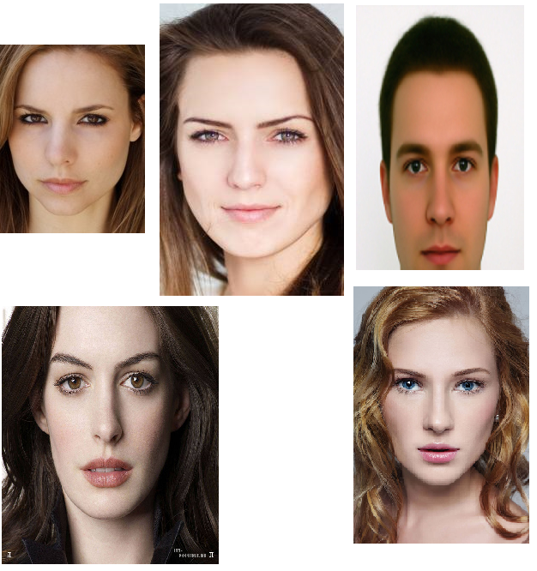

**Рисунок 1.3 – Изображения, схожие с тестовым изображением, при применении алгоритма на основе цвета и текстуры**

# 1.2 Алгоритмы поиска похожих изображений с использованием модели индекса качества изображения

# 1.2.1 Описание

**Для обработки изображений модель индекса качества делает акцент на 3 фактора: потерю корреляции, искажение яркости и контрастность искажений.**

**В 2003 году был предложен метод на основе CDESSO, который характеризовал сложность цвета, цветовые различия между соседними пикселями для 24-битного полноцветного изображения. Для начала этот метод уменьшал цветовое пространство изображения. Он разделял все пиксели изображения на 64 кластера. Каждый кластер имел своё собственное хранилище для записи разницы между соседними пикселями. Каждый пиксель изображения был вставлен в ближайший кластер. Затем сканировалось уменьшенное изображение, и вычислялась разность между каждыми двумя соседними пикселями. Разность добавляется к соответствующему кластеру текущего пикселя** [3]**.**

**Для поиска изображений сравнивались, используя Евклидово расстояние, кластеры тестового изображения и кластеры изображений из базы данных. После проведения испытаний было выявлено, что алгоритм обеспечивает не только высокую степень точности, но и не изменяет своего качества при вращении изображения.**

**Способ поиска изображения CDESSO, а также другие цветовые методы, основанные на CBIR, используют Евклидово расстояние, чтобы оценить разницу между двумя изображениями. Однако такие способы измерения, как MSE, PSNR и Евклидово расстояние, не могут быть применены при искажении изображения окружающей средой. Поэтому был предложен математически определенный универсальный показатель качества изображения.**

**Пусть $α=\left\{α_{i}, 1≤i≤N×N\right\}$ изображение из базы данных, где $α_{i}$– $i$-ый пиксель изображения $α$, и $β=\left\{β_{i}, 1≤i≤N×N\right\}$– тестовое изображение. Расстояние между изображениями $α$ и $β$ измеряется с помощью:**

|  |  |
| --- | --- |
| $$Q=\frac{4×σ_{αβ}×μ_{α}×μ_{β}}{(σ_{α}^{2}+σ_{β}^{2})×(μ_{α}^{2}+μ_{β}^{2})}$$ | (8) |

**где $μ_{α}$– среднее изображения $α$, определенное**

|  |  |
| --- | --- |
| $$μ_{α}=\frac{\sum{α_{i}}}{N×N}$$ | (9) |

$μ_{β}$**– среднее изображения $β$** , $σ_{α}^{2}$– дисперсия $α$**, $σ_{β}^{2}$**  – дисперсия $β$**, $σ_{αβ}$**  – корреляция между изображением $α$ **и изображением $β$, определяемая**

|  |  |
| --- | --- |
| $$σ_{αβ}=\frac{\sum{(α_{i}-μ_{α})}(β_{i}-μ_{β})}{N×(N-1)}$$ | (10) |

Диапазон $Q$ от $-1$ до $1$. Если значение $Q$ близко к $1$, тогда можно сказать, что изображение из базы данных и тестируемое изображение схожи. Если значение $Q$ равно $-1$, тогда изображение из базы данных и тестируемое изображение абсолютно различны.

Большинство цифровых изображений представлены в цветовом пространстве RGB. Таким образом, каждый пиксель может быть интерпретирован в 3 измерениях: красном, зеленом и синем. Однако пространство RGB не очень удобно для анализа изображений. Следовательно, первый шаг предложенного метода состоит в преобразовании цветового 3-размерного пространства в 1-размерное серое пространство.

Пусть $α=\left\{α_{i}, 1≤i≤N×N\right\}$ **и $β=\left\{β_{i}, 1≤i≤N×N\right\}$ есть, соответственно, изображение из базы данных и тестовое изображение в 1-размерном сером пространстве. Применим уравнение (8) для расчета индекса качества между изображениями $α$ и $β$. Изображение с большим показателем индекса качества – изображение, которое наиболее схоже с тестовым. Поскольку диапазон $Q$ от $-1$ до $1$, то когда $Q$ равно $1$ можно сказать, что изображения $α$ и $β$ одинаковы.**

**В модели индекса качества значение $Q$ вычисляется с помощью среднего, дисперсии и корреляции $α$ и $β$. Среднее и дисперсия могут быть вычислены независимо. Но корреляцию нужно вычислять динамически, что требует больше времени. Поэтому было решено, что формулу показателя качества (8) надо изменить. Новая формула может отфильтровать несовпадающие изображения заранее, чтобы ускорить поиск схожих изображений. В соответствии с определением модели, индекс качества является комбинацией трех факторов: потери корреляции, искажение яркости и контраст искажений. Измененное уравнение индекса качества:**

|  |  |
| --- | --- |
| $$Q=γ×l×ϑ$$ | (11) |

**где $γ=\frac{σ_{αβ}}{σ_{α}×σ_{β}}$**  – коэффициент корреляции, $l=\frac{2×σ_{αβ}×μ_{α}×μ_{β}}{(μ_{α}^{2}+μ_{β}^{2})}$– искажение

яркости, $ϑ=\frac{2×σ_{α}×σ_{β}}{(σ_{α}^{2}+σ_{β}^{2})}$– контраст искажения. Диапазон $γ$ от $-1$ до $1$; диапазон $l$

от $0$ до $1$; диапазон $ϑ$ от $0$ до $1$.

Можно заметить, что только значение $γ$ касается каждого пикселя $α$ **и $β$** , а величины $μ_{α}$ **, $μ_{β}$, $σ_{α},σ_{β}$**  можно вычислить заранее. Пусть $θ=l×ϑ$. Тогда индекс качества может быть представлен $Q= γ×θ$. Учитывая диапазон значений $γ$, очевидно, что любое значение $γ$, за исключением $γ=1$, уменьшает значение $Q$. Следовательно, можно заранее определить порог $T$, чтобы отфильтровать неподходящие изображения. Другими словами, сравнивать необходимо те изображения, для которых $θ≥T$.

# 1.2.2 Результаты

Реализация алгоритма при использовании тестового изображения (рисунок 1.1) и базы изображений (рисунок 1.2) дала следующие результаты: изображения, представленные на рисунке 1.4, были выбраны как схожие; изображения на рисунке 1.5 не были выбраны.

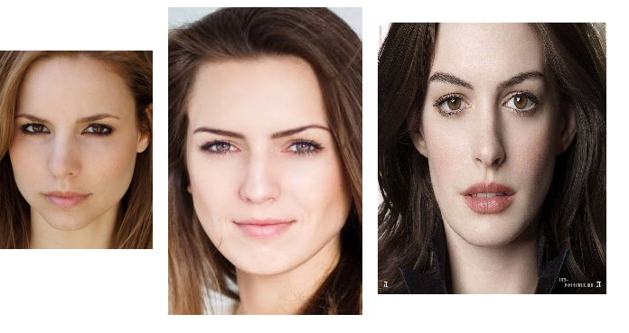

Рисунок 1.4 – Изображения, схожие с тестовым изображением**, при применении алгоритма на основе индекса качества изображения**

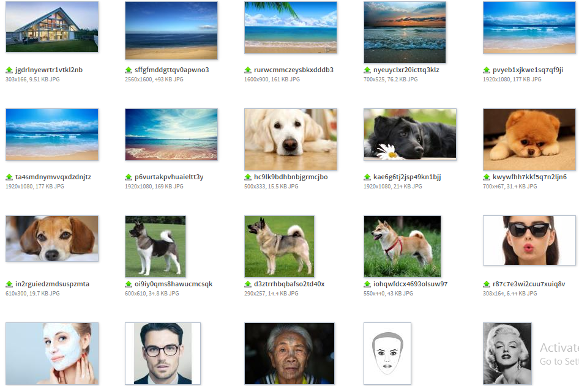

Рисунок 1.5 – Изображения, не схожие с тестовым изображением

# 1.3 Алгоритм поиска похожих изображений с использованием аHash

# 1.3.1 Описание

**Хэш-функции, или функции свертки, представляют собой функции преобразования, которые позволяют получить укороченный вариант исходных данных. Классические криптографические хэш-алгоритмы (например, MD5 или SHA-1) работают таким образом, чтобы для различных исходных данных, как мало бы они не отличались друг от друга, в результате получались максимально отличные хэш-значения. В отличие от классических хэш-функций, перцептуальные хэш-алгоритмы генерируют хэши, предназначенные для сравнения исходных данных. Хэш-значения таких алгоритмов тем ближе, чем более схожи были исходные данные [4].**

**Таким образом, задача сравнения изображений сводится к вычислению хэш-значений этих изображений, и вычислению расстояния Хэмминга между ними. Чем меньше расстояние Хэмминга, тем более похожи данные изображения (рисунок 1.6). Расстояние 0, например, означает, что изображения скорее всего являются полностью идентичными. И напротив, чем более высокая дистанция, тем больше изображения отличаются друг от друга (к примеру, дистанция 10 и больше для хэша размером 64 бита означает, что это, скорее всего, разные картинки).**

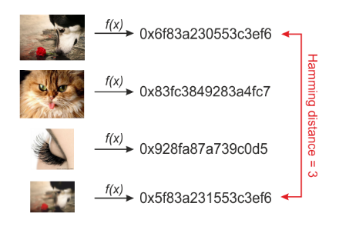

**Рисунок 1.6 – Расстояние Хэмминга для изображений**

**Существуют различные алгоритмы вычисления перцептуальных хэшей, которые различаются между собой чувствительностью к определенным типам искажений: изменению размера изображения, изменению соотношения сторон, цветовых характеристик (яркость, контраст, гамма), наложению водяных знаков и так далее. Одним из них является aHash (Average Hash). Данный хэш-алгоритм является очень быстрым, не чувствителен к масштабированию исходного изображения, сжатию или растяжению, изменению яркости или контрастности. AHash основан на среднем значении, и, как следствие, является чувствительным к операциям, изменяющим среднее значение (например, изменение уровней или цветового баланса изображения).**

**Для построения aHash выполняются следующие шаги:**

1. **Уменьшение размера изображения.**

**Вначале исходное изображение уменьшается до размера $8×8$ пикселей, что даст хэш размером 64 бита. Размер изображения влияет на точность сравнения и скорость работы алгоритма. Чем больше изображение, тем более высокая точность сравнения будет получена, что потребует больше времени для расчета (рисунок 1.7).**

**Масштабирование может выполняться без соблюдения пропорций, таким образом, полученный хэш будет соответствовать всем вариантам изображения с любым отношением сторон.**

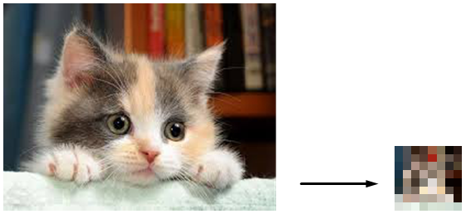

**Рисунок 1.7 – Масштабирование изображения**

**Если рассматривать изображение как дискретный сигнал, то в таком сигнале высокие частоты обеспечивают детализацию изображения, а низкие частоты показывают его структуру. Уменьшение размера изображения удаляет высокие частоты, и, таким образом, полученное изображение состоит преимущественно из низких частот, сохраняя общую структуру изображения.**

1. **Перевод в градации серого цвета.**

**Данный шаг позволяет в 3 раза уменьшить размер хэша за счет уменьшения количества компонент с 3-х значений RGB до одного уровня серого (рисунок 1.8).**



**Рисунок 1.8 – Перевод изображения в градации серого**

**При реализации алгоритма было решено сначала уменьшать размер изображения, а потом только переводить его в градации серого. При этой модификации результаты работы алгоритма лучше.**

1. **Вычисление среднего значения уменьшенного изображения в градации серого цвета.**

**Далее вычисляется среднее значение по всем точкам изображения:**

|  |  |
| --- | --- |
| $$avg=\frac{\sum_{i=1}^{N}{\sum_{j=1}^{M}{img[i,j]}} }{N×M}$$ | (12) |

где $N$ и $M$– размеры уменьшенного изображение, $img[i,j]$– значение пикселя в ячейке $[i,j]$.

1. **Упрощение изображения, при котором каждый пиксель заменяется значением 0, если он меньше рассчитанного на 3-м шаге среднего значения, и 1 если больше (рисунок 1.9).**

|  |  |
| --- | --- |
| $$b\left[i,j\right]=\left\{\begin{aligned}1, если img\left[i,j\right]≥avg \\ 0, если img\left[i,j\right]<avg\end{aligned}\right.$$ | (13) |

**Из данного изображения считыванием изображения построчно получается цепочка бит, из которой в свою очередь и строится хэш-значение:**



**Рисунок 1.9 – Вычисление хэш-значения изображения**

**Значение расстояния Хэмминга между хэш-значениями определит меру схожести двух изображений.**

# 1.3.2 Результаты

**Реализация алгоритма с использованием aHash на тестовом изображении (рисунок 1.1) и базе изображений (рисунок 1.2) дало тот же результат, что и алгоритм с использованием модели индекса качества изображений (смотреть рисунок 1.4) . Из этого можно сделать вывод, что если для системы время является критическим параметром, то лучше всего использовать aHash, так как вычислить хэш-значение изображение можно заранее. В том время как модель индекса качества изображений требует вычисление параметров по запросу.**

# 1.4 Алгоритм поиска похожих изображений с использованием pHash

# 1.4.1 Описание

**Как было сказано выше, aHash не чувствителен к изменению масштаба изображения, изменению яркости или контрастности, но является чувствительным к изменению цветового баланса изображения, так как это влияет на получаемое среднее значение. Данный недостаток исправляется следующим алгоритмом pHash [4].**

**PHash во многом повторяет шаги aHash, но при этом добавляет еще один этап, на котором выполняется дискретное косинусное преобразование (DCT), которое позволяет разделить изображение на части разной степени важности.**

**Первые два шага алгоритма идентичны aHash, за тем исключением, что размер изображения выбирается больше (например, $32×32$). В данном случае данный шаг предназначен не для удаления высоких частот, а для упрощения алгоритма дискретного косинусного преобразования.**

**На третьем шаге выполняется DCT-преобразование, которое разбивает изображение на набор базовых частот. Для двумерных матриц данное преобразование выглядит следующим образом:**

|  |  |
| --- | --- |
| $$F\left(u,v\right)={\left(\frac{2}{N}\right)}^{\frac{1}{2}}{\left(\frac{2}{M}\right)}^{\frac{1}{2}}×$$ $$×\sum_{i=0}^{N-1}{\sum_{j=0}^{M-1}{Λ\left(i\right)Λ\left(j\right)cos\left[\frac{πu}{2N}\left(2i+1\right)\right]}}cos\left[\frac{πv}{2M}\left(2j+1\right)\right]f(i,j)$$ | (14) |

**где $Λ\left(ξ\right)=\left\{\begin{aligned}\frac{1}{\sqrt{2}}, если ξ=0 \\ 1, в остальных случаях\end{aligned}\right.$, $M, N$— размер входной матрицы, $f(i,j)$— значение матрицы (интенсивность пикселя) в строке $i$ и колонке $j$, $F\left(u,v\right)$— DCT-коэффициент в строке $u$ и колонке $v$ матрицы DCT. Данные коэффициенты могут рассматриваться как весовые коэффициенты базисных функций. Например, для матрицы с размером $8×8$ элементов существует 64 базовые функции, что продемонстрировано на изображении 1.10:**

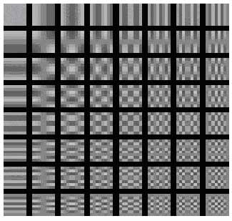

**Рисунок 1.10 – Базовые функции изображения**

**Выходной массив DCT содержит целые числа в диапазоне $[-1024, 1023]$. Для большинства изображений значимыми являются низкие частоты, которые будут расположены в левом верхнем углу DCT-матрицы. После расчета DCT-матрица сокращается отбрасыванием незначимых высоких частот, в результате чего получается блок меньшего размера ( $8×8$ или $16×16$), и так же, как и в случае aHash-алгоритма, вычисляется среднее значение.**

**Дальнейшие шаги полностью соответствуют алгоритму aHash: значения получившийся матрицы сокращаются до значений 1 или 0 в зависимости от значения каждого пикселя (больше или меньше среднего значения), и на основе получившегося изображения строится хэш.**

**Как и в aHash, значения pHash можно сравнивать между собой с помощью алгоритма расстояния Хэмминга. Такой вариант уже выдержит гамма-коррекцию или изменение гистограммы изображения.**

# 1.4.2 Результаты

Реализация алгоритма pHash с использованием тестового изображения (рисунок 1.1) и базы изображений (рисунок 1.2) выявила в качестве похожих изображения, представленные на рисунке 1.11.

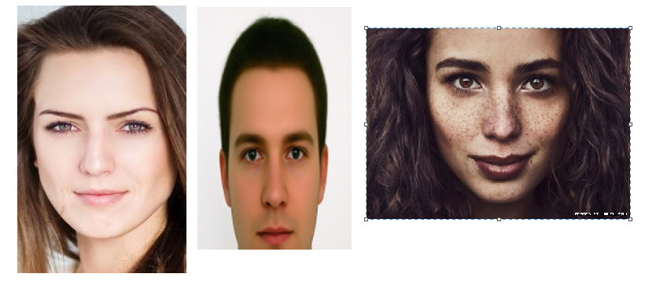

**Рисунок 1.11 – Изображения, выбранные в качестве похожих при применении алгоритма на основе pHash**

# 1.5 Алгоритм поиска похожих изображений с использованием цветовых гистограмм

# 1.5.1 Описание

Цветовые гистограммы широко используются в различных задачах компьютерного зрения, таких как поиск объекта на изображении, поиск похожих изображений, классификация изображений. Популярность методов на основе гистограмм объясняется простотой их вычисления, устойчивостью к перемещениям и поворотам объекта интереса и изменениям положения камеры [5].

Цветовая гистограмма — это вектор, в каждой ячейке которого содержится число пикселей изображения или участка изображения, имеющих соответствующий цвет. Часто при построении гистограммы используется цветовое пространство RGB, однако при реализации алгоритма по ряду причин было решено модифицировать алгоритм и использовать цветовое пространство HSV.

В цветовом пространстве HSV координатами цвета являются: hue – цветовой тон (например, красный, зелёный или синий), saturation – насыщенность, и value – яркость. Данная цветовая модель обладает рядом принципиальных преимуществ. В модели HSV информация о цвете и обработчик освещённости хранится в разных цветовых компонентах, что позволяет повысить инвариантность к освещению.

Гистограммы в цветовом пространстве HSV более удобны в использовании. Например, при эквализации гистограммы (преобразовании изображения, после которого его гистограмма содержит все возможные значения яркости, равномерно распределённые на всём диапазоне) требуется скорректировать только яркость пикселей изображения, оставив их цвет без изменений. Использование цветового пространства HSV позволяет добиться устойчивости к затенению изображения, так как затенение не оказывает влияния на компоненту hue.

Сходство гистограмм рассчитывается по формуле:

|  |  |
| --- | --- |
| $$d\left(H_{1},H_{2}\right)=\frac{\sum_{i}{(H_{1}\left(i\right)-\overline{H_{1}})(H_{2}\left(i\right)-\overline{H_{2}}))}}{\sqrt{\sum_{i}{{(H_{1}\left(i\right)-\overline{H_{1}})}^{2}×{(H_{2}\left(i\right)-\overline{H_{2}})}^{2}}}}$$ | (15) |

Возвращаемое значение лежит в интервале $[-1;1]$, $-1$ и $1$ означает максимальное соответствие, 0 – отсутствие корреляции.

# 1.5.2 Результаты

На рисунке 1.12 представлены результаты реализации алгоритма с использованием цветовых гистограмм. Как можно заметить, некоторые выбранные изображения сильно отличаются от тестового изображения (рисунок 1.1). Это связано с тем, что гистограммы содержат только информацию о цвете, и не содержат информацию о пространственной конфигурации элементов сцены.

Для поиска заданных объектов на изображении с помощью гистограмм обычно применяется метод «скользящего окна». Вычисляется гистограмма исследуемого изображения внутри некоторого прямоугольника («окна»), которая сравнивается с гистограммой искомого объекта. Однако, искомый объект – не обязательно прямоугольной формы, следовательно, в «окно» попадут не только пиксели объекта, но и пиксели фона, что может существенно исказить гистограмму.

Также, если разные грани объекта имеют разный цвет, при повороте и аффинных преобразованиях пропорции этих цветов в гистограмме могут сильно измениться.

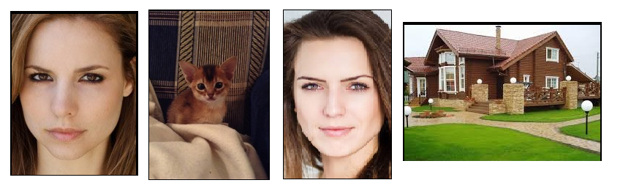

Рисунок 1.12 – Изображения, выявленные в качестве схожих **при применении алгоритма на основе цветовых гистограмм**

# 1.6 Алгоритм поиска похожих изображений, использующий пиксельное сравнение

# 1.6.1 Описание

При сравнении похожих изображений первым встает вопрос: что считать мерой схожести изображений. Очевидно, что это величина имеет значение обратное различию изображений друг от друга. Следственно нужно выбрать некую метрику, характеризующую различие изображений друг от друга. Тогда схожими изображениями будут считаться изображения, отличие между которыми меньше некоторого порога. Для изображений с одинаковыми габаритами, обычно такой мерой различия служит среднеквадратическое отклонение пикселей одного изображения от другого [6].

Вопрос несколько усложняется, если нужно сравнить изображения разных размеров. Однако достаточно очевидным решением этой проблемы является приведение всех изображений к одинаковому размеру. Остается выбрать это размер. Если выбрать его слишком маленьким, то становится понятно, что различия между изображениями тогда будут нивелироваться, и будет много ложно положительных срабатываний. При слишком большом размере неоправданно повышается ресурсоёмкость алгоритма сравнения.

Таким образом, алгоритм поиска похожих изображений будет включать в себя следующие шаги:

1. Приведение всех изображений к одному размеру (возьмем для определенности размер $32×32$);
2. Исключение цветовой информации (преобразование в серое изображение);
3. Нахождение среднеквадратической разности для каждой пары уменьшенных серых изображений;
4. Сравнение полученной среднеквадратической разности с некоторым порогом.

Изначально алгоритм предполагал перевод изображения в градации серого, а затем уменьшение его размера. Но, как было замечена ранее, при изменении порядка преобразований изображения результаты работы алгоритма становятся лучше.

Порог определяет меру схожести изображений. Если выбрать порогом 0%, то алгоритм найдет только полностью идентичные изображения. При 5% пороге алгоритм сможет найти также визуально похожие изображения, которые могут различаться разрешениям, качеством сжатия, наличием мелких надписей, переворотом, при незначительном количестве ложных срабатываний. При пороге выше 10%, как правило, количество ложных срабатываний может превышать число положительных срабатываний.

# 1.6.2 Результаты

Выполнение алгоритма на тестовом изображении (рисунок 1.1) и базе изображений (рисунок 1.2) выбрало образы на рисунке 1.13 как схожие с тестовым.

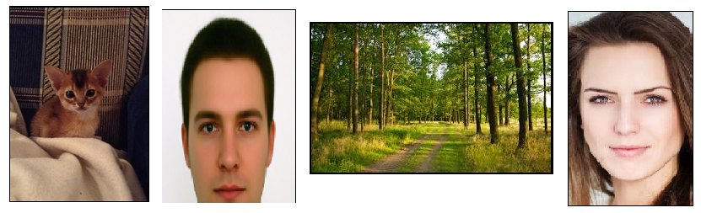

**Рисунок 1.13 – Изображения, выявленные в качестве схожих при применении алгоритма пиксельного сравнения**

Результат алгоритма не является корректным на основе визуального человеческого сравнения. Поэтому он не будет использоваться при построении web-сервиса.

# 1.7 Алгоритм распознавания лиц на основе сегментации цвета и изображения

# 1.7.1 Цветовая сегментация

Обнаружение цвета кожи в цветных изображениях является очень популярным и полезным методом для обнаружения лица. Многие методы основаны на обнаружении регионов кожи во входном изображении [7].

Несмотря на то, что входное изображение представлено в формате RGB, эти методы, как правило, используют цветовые компоненты в цветовом пространстве HSV или YIQ. Это потому, что компоненты RGB зависят от освещения, и из-за этого в процессе обнаружение лица может произойти сбой при изменении условий освещения.

При реализации алгоритма было выявлено, что среди многих цветовых пространств наиболее приемлемым является YCbCr. В цветовом пространстве YCbCr, информация о яркости содержится в Y компоненте, хроматическая информация – в Cb и Cr. Таким образом, информация о яркости может быть достроена. Компоненты RGB могут быть преобразованы в YCbCr, используя следующую формулу 16.

|  |  |
| --- | --- |
| $$Y=0.299R+0.587G-0.114B \\ Cb=-0.169R-0.332G+0.500B \\ Cr=0.500R-0.419G-0.081B$$ | ((16) |

В процессе обнаружения цвета кожи, каждый пиксель может быть классифицирован как кожа или нет. Диапазон обнаружения цвета кожи был определен на основе среднего значения и стандартного отклонения Cb и Cr компоненты, полученные с использованием 164 лиц в 7 тестовых входных изображениях [8].

Cb и Cr компоненты 164 лиц в цветовом пространстве представлены на рисунке 1.14, их гистограммы распределения изображены на рисунке 1.15 и 1.16.

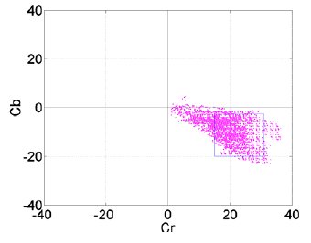

Рисунок 1.14 – Пиксели кожи в YCbCr цветовом пространстве



Рисунок 1.15 – Гистограмма распределение Cb



Рисунок 1.16 – Гистограмма распределение Cr

Преобразование из RGB в YCbCr является изменением исходного алгоритма.

Результат цветовой сегментации для изображения 1.17 представлен на рисунке 1.18. Некоторые объекты изображения, цвета которых попали в пространство цвета кожи, также наблюдаюсь в результате.

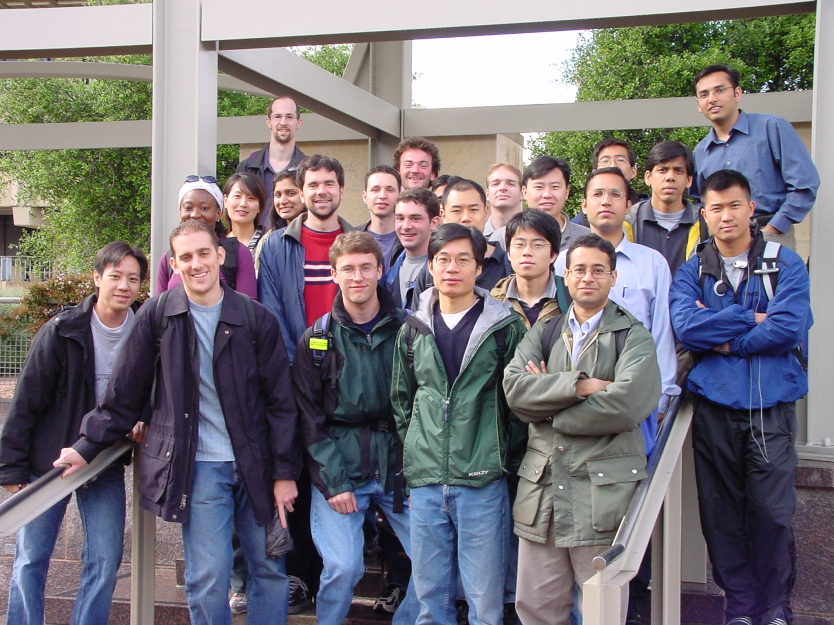

Рисунок 1.17 – Исходное изображение



Рисунок 1.18 – Результат цветовой сегментации изображения

# 1.7.2 Сегментация изображения

Следующий шаг заключается в разделении цветовых сгустков на отдельные регионы. Процесс состоит из трех этапов. Первый шаг заключается в том, чтобы удалить белые изолированные области, которые меньше минимальной площади лицевой поверхности. Порог, а именно 170 пикселей, установлен консервативно. Результат фильтрации изображения представлен на рисунке 1.19.

Следующим шагом алгоритма является разделение интегрированных регионов на отдельные лица. Для этого используется оператор Роберта Кросса [9].

Оператор Роберта Кросса представляет собой простое, быстро вычислимое пространственное измерение градиента изображения. Таким образом, он выдвигает на первый план области высоких пространственных градиентов, которые часто соответствуют краям предметов (смотреть рисунок 1.20).



Рисунок 1.19 – Результат устранение изолированных областей

И, наконец, предыдущие изображения объединяются в одно бинарное изображение, и относительно маленькие черные и белые области удаляются. Разница между этим процессом и первоначальной ликвидацией изолированных областей малой площади в том, что ребра, соединенные с черными областями, остаются даже после фильтрации. И эти ребра играют важную роль как границы между лицевой областью и эрозией.

На рисунке 1.21 показаны конечные двоичные изображения, а на рисунке 1.22 с помощью красных точек указаны предполагаемые лица.



Рисунок 1.20 – Ребра, обнаруженные с помощью оператора Роберта Кросса



Рисунок 1.21– Интегрированное бинарное изображение



Рисунок 1.22 – Предполагаемое нахождение лиц отмечено красным маркером

# 1.8 Алгоритм Виолы-Джонса

# 1.8.1 Описание метода

Хотя метод был разработан и представлен в 2001 году Полом Виолой и Майклом Джонсом, он до сих является основополагающим для поиска объектов на изображении в реальном времени [10].

Основные принципы, на которых основан метод, таковы:

1. используются изображения в интегральном представлении, что позволяет вычислять быстро необходимые объекты;
2. используются признаки Хаара, с помощью которых происходит поиск нужного объекта (в данном контексте, лица и его черт);
3. используется улучшение для выбора наиболее подходящих признаков для искомого объекта на данной части изображения;
4. все признаки поступают на вход классификатора, который даёт результат «верно» либо «ложь»;
5. используются каскады признаков для быстрого отбрасывания окон, где не найдено лицо.

Обучение классификаторов идет очень медленно, но результаты поиска лица очень быстры, именно поэтому данный метод распознавания лиц на изображении был рассмотрен.

Метод Виолы-Джонса является одним из лучших по соотношению показателей эффективности распознавания и скорости работы. Также этот детектор обладает крайне низкой вероятностью ложного обнаружения лица.

Алгоритм даже хорошо работает и распознает черты лица под небольшим углом, примерно до 30 градусов. При угле наклона больше 30 градусов процент обнаружений резко падает. И это не позволяет в стандартной реализации детектировать повернутое лицо человека под произвольным углом, что в значительной мере затрудняет или делает невозможным использование алгоритма в современных производственных системах с учетом их растущих потребностей.

Данный метод в общем виде ищет лица и черты лица по общему принципу сканирующего окна [11].

# 1.8.2 Принцип сканирующего окна

В общем виде, задача обнаружения лица и черт лица человека на цифровом изображении выглядит так:

1. имеется изображение, на котором есть искомые объекты. Оно представлено двумерной матрицей пикселей размером $w×h$, в которой каждый пиксель имеет значение от 0 до 255, если это черно-белое изображение, или от 0 до 2553, если это цветное изображение (компоненты R, G, B);
2. в результате своей работы алгоритм должен определить лица и их черты и пометить их. Поиск осуществляется в активной области изображения прямоугольными признаками, с помощью которых и описывается найденное лицо и его черты: rectanglei = {x,y,w,h,a}, где x, y – координаты центра i-го прямоугольника, w – ширина, h – высота, a – угол наклона прямоугольника к вертикальной оси изображения.

Иными словами, применительно к рисункам и фотографиям используется подход на основе сканирующего окна (scanning window): сканируется изображение окном поиска (так называемое, окно сканирования), а затем применяется классификатор к каждому положению.

Система обучения и выбора наиболее значимых признаков полностью автоматизирована и не требует вмешательства человека, поэтому данный подход работает быстро. Задача поиска и нахождения лиц на изображении с помощью данного принципа часто бывает очередным шагом на пути к распознаванию характерных черт, к примеру, верификации человека по распознанному лицу или распознавания мимики.

# 1.8.3 Интегральное представление изображений

Для того чтобы производить какие-либо действия с данными используется интегральное представление изображений в методе Виолы-Джонса. Такое представление используется часто и в других методах, к примеру, в вейвлет-преобразованиях, SURF и многих других разобранных алгоритмах. Интегральное представление позволяет быстро рассчитывать суммарную яркость произвольного прямоугольника на данном изображении, причем какой бы прямоугольник не был, время расчета неизменно.

Интегральное представление изображения – это матрица, совпадающая по размерам с исходным изображением. В каждом элементе ее хранится сумма интенсивностей всех пикселей, находящихся левее и выше данного элемента. Элементы матрицы рассчитываются по следующей формуле:

|  |  |
| --- | --- |
| $$L\left(x,y\right)=\sum_{i=0,j=0}^{i≤x,j≤j}{I(i,j)}$$ | ((17) |

где $I\left(i,j\right)$— яркость пикселя исходного изображения. Каждый элемент матрицы $L\left(x,y\right)$ представляет собой сумму пикселей в прямоугольнике от $(0,0)$ до $(x,y)$, т.е. значение каждого пикселя $(x,y)$ равно сумме значений всех пикселов левее и выше данного пикселя $(x,y)$. Расчет матрицы занимает линейное время, пропорциональное числу пикселей в изображении, поэтому интегральное изображение просчитывается за один проход.

Расчет матрицы возможен по формуле:

|  |  |
| --- | --- |
| $$L\left(x,y\right)=I\left(x,y\right)-L\left(x-1,y-1\right)+L\left(x,y-1\right)+L(x-1,y)$$ | (18) |

По такой интегральной матрице можно очень быстро вычислить сумму пикселей произвольного прямоугольника, произвольной площади.

Пусть в прямоугольнике $ABCD$ есть интересующий нас объект D (рисунок 1.23):

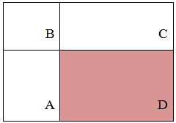

Рисунок 1.23 – Прямоугольник $ABCD$

Из рисунка понятно, что сумму внутри прямоугольника можно выразить через суммы и разности смежных прямоугольников по следующей формуле:

|  |  |
| --- | --- |
| $$S\left(ABCD\right)=L\left(A\right)+L\left(C\right)-L\left(B\right)-L(D)$$ | (19) |

# 1.8.4 Признаки Хаара

Признак — отображение $f:X→Df$, где $Df$ — множество допустимых значений признака. Если заданы признаки $f1, ….fn,$ то вектор признаков $x=(f1\left(x\right),…,fn(x))$ называется признаковым описанием объекта $x ∈ X$. Признаковые описания допустимо отождествлять с самими объектами. При этом множество $X=Dfq*…*Dfn$ называют признаковым пространством.  
Признаки делятся на следующие типы в зависимости от множества Df:

1. бинарный признак, $Df$ ={0,1};
2. номинальный признак: $Df$— конечное множество;
3. порядковый признак: $Df$ — конечное упорядоченное множество;
4. количественный признак: Df — множество действительных чисел.

Естественно, бывают прикладные задачи с разнотипными признаками, и для их решения подходят далеко не все методы. В стандартном методе Виолы – Джонса используются прямоугольные признаки, изображенные на рисунке 1.24. Они называются примитивами Хаара:

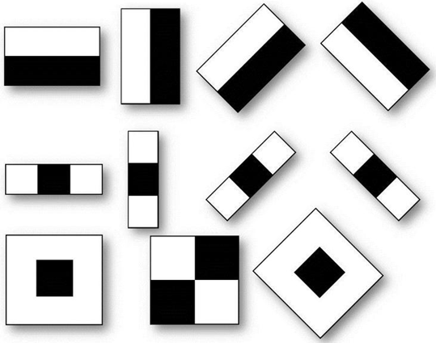

Рисунок 1.24 – Примитивы Хаара

В расширенном методе Виолы-Джонса используются дополнительные признаки, изображенные на рисунке 1.25:

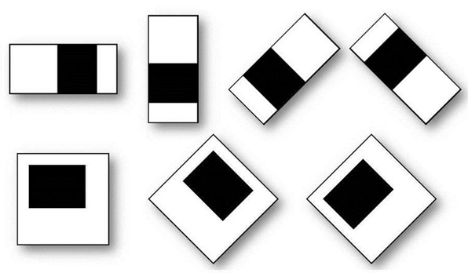

Рисунок 1.25 – Дополнительные признаки Хаара

Вычисляемым значением такого признака будет $F=X-Y$ 
, где $X$– сумма значений яркостей точек закрываемых светлой частью признака, а $Y$– сумма значений яркостей точек закрываемых темной частью признака. Для их вычисления используется понятие интегрального изображения. Признаки Хаара дают точечное значение перепада яркости по оси $X$ и $Y$ соответственно.

# 1.8.5 Сканирование окна

Алгоритм сканирования окна с признаками выглядит так:

1. есть исследуемое изображение, выбрано окно сканирования, выбраны используемые признаки;
2. далее окно сканирования начинает последовательно двигаться по изображению с шагом в 1 ячейку окна (допустим, размер самого окна есть 24*24 ячейки);
3. при сканировании изображения в каждом окне вычисляется приблизительно 200 000 вариантов расположения признаков, за счет изменения масштаба признаков и их положения в окне сканирования;
4. сканирование производится последовательно для различных масштабов;
5. масштабируется не само изображение, а сканирующее окно (изменяется размер ячейки);
6. все найденные признаки попадают к классификатору, который «выносит вердикт» [12].

В процессе поиска вычислять все признаки на маломощных настольных ПК очень сложно. Следовательно, классификатор должен реагировать только на определенное, нужное подмножество всех признаков. Совершенно логично, что надо обучить классификатор нахождению лиц по данному определенному подмножеству. Это можно сделать, обучая вычислительную машину автоматически. Используемая в алгоритме модель – модель машинного обучения.

Результат работы алгоритма Виолы-Джонса для изображения 7.4 показан на рисунке 1.26. Как можно заметить, все лица были выделены.

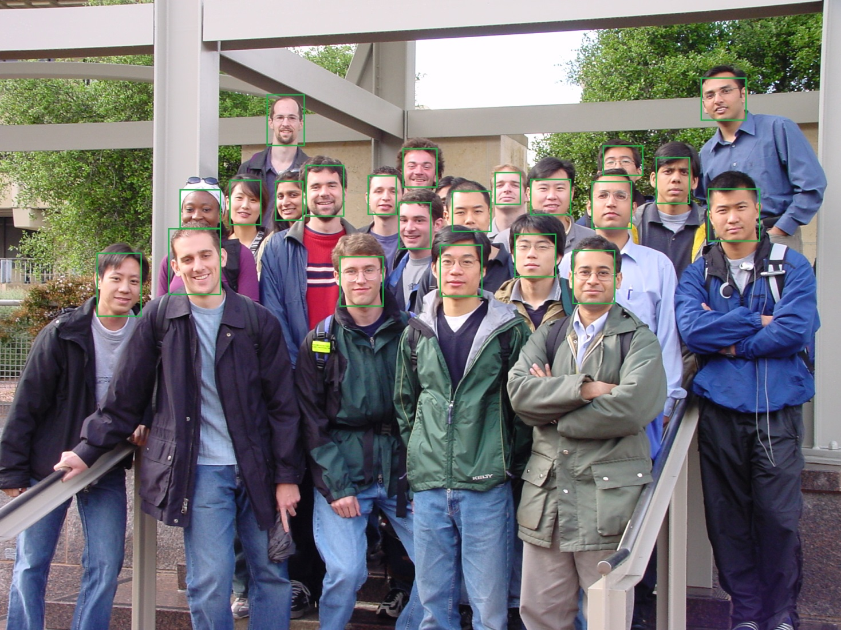

Рисунок 1.26– Результат работы алгоритма Виолы-Джонса

# 1.9 Итоги исследования алгоритмов поиска похожих изображений и выделения лиц

При разработке и анализе алгоритмов поиска похожих изображений было выявлено, что наилучший результат показал алгоритм на основе цвета и текстуры. Были выбраны лица девушек, у которых были пышных длинные волосы. Однако это алгоритм также выбрал лицо мужчины, которое человеческое сознание не выбрало бы в качестве похожего к исходному изображению.

Алгоритмы с использованием модели качества изображения и с использованием aHash дали одинаковы результаты. Похожие изображения были выбраны верно, но их количество уступает результатам первого алгоритма. Стоит отметить, что при использовании алгоритмов на основе модели качества изображения и aHash неверные изображения не были выбраны.

Алгоритм pHash также дал правильный результат, но количество похожих изображений мало.

Два последних алгоритма: с использованием цветовых гистограмм и пиксельное сравнение, имеют наихудшие результаты. В качестве похожих были выбраны изображения, которые при визуальном отборе таковыми не являются.

При анализе результатов алгоритмов выделения лиц было выявлено, что алгоритм Виолы-Джонса верно определяет положение лиц, в то же время как алгоритм на основе сегментации цвета и изображения принимает руки человека за лицо.

ГЛАВА 2  
ОПИСАНИЕ ПРИЛОЖЕНИЯ

# 2.1 Описание ключевых технологий, используемых для реализации приложения

При разработке web-приложения были реализованы 6 алгоритмов поиска похожих изображений:

1. Алгоритм на основе цвета и текстуры;
2. Алгоритм на основе модели индекса качества изображения;
3. Алгоритм aHash;
4. Алгоритм pHash;
5. Алгоритм цветовых гистограмм;
6. Алгоритм пиксельного сравнения.

Для улучшения показателей работы web-приложения результаты 1-4 алгоритмов агрегировались, а результаты алгоритмов на основе цветовых гистограмм и пиксельного сравнения не использовались.

Также было реализовано 2 алгоритма выделения лиц на фотографии:

1. Алгоритм на основе сегментации цвета и изображения;
2. Алгоритм Виолы-Джонса.

результаты которых на web-странице располагаются рядом.

Ключевыми технологиями для разработки web-приложения послужили фреймворки Spring и AngularJS. Также использовался сервис Cloudinary для хранения изображений.

# 2.1.1 Spring

**Spring – это свободно распространяемый фреймворк, созданный Родом Джонсоном (Rod Johnson) и описанный в его книге «Expert One-on-One: J2EE Design and Development». Он был создан с целью устранить сложности разработки корпоративных приложений и сделать возможным использование простых компонентов JavaBean для достижения всего того, что ранее было возможным только с использованием EJB. Однако область применения Spring не ограничивается разработкой программных компонентов, выполняющихся на стороне сервера. Любое Java-приложение может использовать преимущества фреймворка в плане простоты, тестируемости и слабой связанности [13].**

**Фреймворк Spring обладает весьма широкими возможностями. Но в основе практически всех его особенностей лежат несколько фундаментальных идей, направленных на достижение главной цели – упрощение разработки приложений на языке Java. Целью фреймворка Spring является упрощение разработки приложений Java вообще.**

**В своем устремлении на сложности, связанные с разработкой на языке Java, фреймворк Spring использует четыре ключевые стратегии:**

* **Легковесность благодаря применению простых Java-объектов (POJO);**
* **слабое связывание посредством внедрения зависимостей и ориентированности на интерфейсы;**
* **декларативное программирование через аспекты и общепринятые соглашения;**
* **уменьшение объема типового кода через аспекты и шаблоны.**

**В приложениях на основе фреймворка Spring прикладные объекты располагаются внутри контейнера Spring. Как показано на рисунке 9.1, контейнер создает объекты, связывает их друг с другом, конфигурирует и управляет их полным жизненным циклом, от зарождения до самой их смерти (или от оператора new до вызова метода finalize()).**

**Контейнер находится в ядре фреймворка Spring Framework. Для управления компонентами, составляющими приложение, он использует прием внедрения зависимостей (DI). Управление включает создание взаимосвязей между взаимодействующими компонентами.**

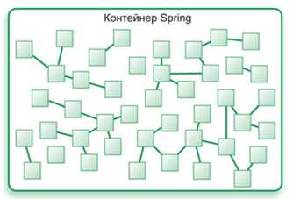

**Рисунок 2.1 – Контейнер Spring**

**Фреймворк Spring имеет не один контейнер. В его состав входят несколько реализаций контейнера, которые подразделяются на два разных типа. Фабрики компонентов (bean factories) – самые простые из контейнеров, обеспечивающие базовую поддержку DI. Контекст приложений (application contexts) основан на понятии фабрик компонентов и реализует прикладные службы фреймворка, такие как возможность приема текстовых сообщений из файлов свойств и возможность подписывать другие программные компоненты на события, возникающие в приложении.**

**С фреймворком Spring можно работать, используя и фабрики компонентов, и контексты приложений, но для большинства приложений фабрики компонентов часто оказываются слишком низкоуровневым инструментом. Поэтому контексты приложений выглядят более предпочтительно, чем фабрики компонентов.**

**В составе Spring имеется несколько разновидностей контекстов приложений. Три из них используются наиболее часто:**

* **ClassPathXmlApplicationContext – загружает определение контекста из XML-файла, расположенного в библиотеке классов (classpath), и обрабатывает файлы с определениями контекстов как ресурсы;**
* **FileSystemXmlApplicationContext – загружает определение контекста из XML-файла в файловой системе;**
* **XmlWebApplicationContext – загружает определение контекста из XML-файла, содержащегося внутри веб-приложения.**

**Жизненный цикл компонента внутри контейнера Spring очень сложный. Рисунок 2.2 иллюстрирует начальные этапы жизненного цикла типичного компонента, которые он минует, прежде чем будет готов к использованию.**

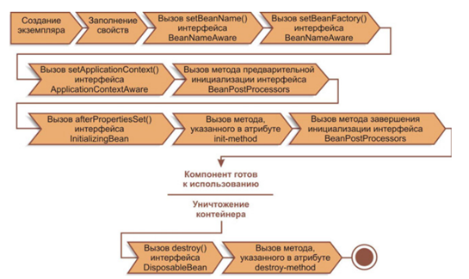

**Рисунок 2.2 – Жизненный цикл компоненты внутри контейнера Spring**

**Как показано на рисунке 2.2, фабрика компонентов выполняет несколько подготовительных операций, перед тем как компонент будет готов к использованию. Жизненный цикл компонента состоит из следующих этапов:**

1. **Spring создает экземпляр компонента;**
2. **Spring внедряет значения и ссылки на компоненты в свойства данного компонента;**
3. **Если компонент реализует интерфейс BeanNameAware , Spring пе-редает идентификатор компонента методу setBeanName();**
4. **Если компонент реализует интерфейс BeanFactoryAware , Spring вызывает метод setBeanFactory() , передавая ему саму фабрику компонентов;**
5. **Если компонент реализует интерфейс ApplicationContextAware, Spring вызывает метод setApplicationContext(), передавая ему ссылку на вмещающий контекст приложения;**
6. **Если какие-либо из компонентов реализуют интерфейс BeanPost Processor, Spring вызывает их методы postProcessBeforeInitialization();**
7. **Если какие-либо из компонентов реализуют интерфейс InitializingBean , Spring вызывает их методы afterPropertiesSet() . Аналогично, если компонент был объявлен с атрибутом initmethod, вызывается указанный метод инициализации;**
8. **Если какие-либо из компонентов реализуют интерфейс BeanPostProcessor , Spring вызывает их методы postProcessAfterInitialization();**
9. **В этот момент компонент готов к использованию приложением и будет сохраняться в контексте приложения, пока он не будет уничтожен;**
10. **Если какие-либо из компонентов реализуют интерфейс DisposableBean, Spring вызывает их методы destroy(). Аналогично, если компонент был объявлен с атрибутом destroy-method, вызывается указанный метод.**

**При работе с фреймворком Spring Framework можно обнаружить еще несколько скрытых путей, упрощающих разработку на языке Java. Однако за пределами Spring Framework существует гигантская экосистема проектов, построенных на базе основного фреймворка и расширяющих возможность применения Spring на такие области, как веб-службы, OSGi, Flash и даже .NET.**

**Фреймворк Spring состоит из нескольких модулей. После загрузки и распаковки архива с дистрибутивом Spring Framework можно обнаружить 20 различных JAR-файлов.**

**20 JAR-файлов, составляющих Spring, распределяются по шести функциональным категориям, как показано на рисунке 2.3**

**В совокупности эти модули-категории предоставляют все необходимое для разработки корпоративных приложений.**

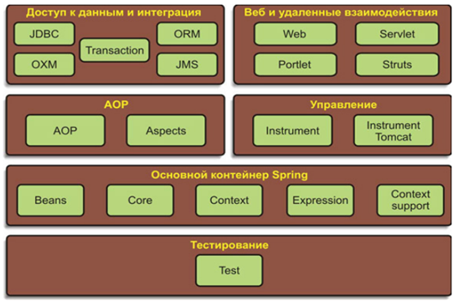

**Рисунок 2.3 – Функциональные категории, составляющие Spring**

**Фактически фреймворк Spring имеет точки интеграции с некоторыми другими фреймворками и библиотеками, что устраняет необходимость писать их самостоятельно.**

**Центральное положение в фреймворке Spring занимает контейнер, управляющий процессом создания и настройки компонентов приложения. Этот модуль содержит фабрику компонентов, обеспечивающую внедрение зависимостей. На фабрике компонентов покоятся несколько реализаций контекста приложения Spring, каждый из которых предоставляет различные способы конфигурирования Spring [14].**

**В дополнение к фабрике компонентов и контексту приложения этот модуль также предоставляет несколько корпоративных служб, таких как электронная почта, доступ к JNDI, интеграция с EJB и выполнение заданий по расписанию.**

**Все модули Spring основаны на реализации основного контейнера. Эти классы неявно используются на этапе настройки приложения**

**Фреймворк Spring обеспечивает богатую поддержку аспектно-ориентированного программирования в своем модуле AOP . Данный модуль служит основой при разработке аспектов в приложении, построенном на основе Spring. Как и DI, AOP способствует ослаблению связей между прикладными объектами. Однако поддержка AOP позволяет отделять аспекты приложения (такие как транзакции и безопасность) от объектов, к которым они применяются.**

**Работа с JDBC зачастую сводится к обширному использованию шаблонного кода, который устанавливает соединение, создает SQL-запрос, обрабатывает результаты запроса, а затем закрывает соединение. Модуль поддержки JDBC объектов доступа к данным (DataAccess Objects, DAO) в Spring абстрагирует шаблонный код и позволяет сохранить простым и прозрачным программный код, реализующий операции с базами данных, а также предотвратить проблемы, возникающие в результате ошибки освобождения ресурсов.**

**Этот модуль также образует слой важных исключений, основанных на сообщениях об ошибках, посылаемых некоторыми серверами баз данных.**

**Фреймворк Spring предоставляет модуль ORM. Поддержка ORM в Spring основана на поддержке DAO, обеспечивающей удобный способ создания объектов доступа к данным для некоторых ORM-решений. Фреймворк Spring не пытается реализовать свое собственное ORM-решение, а просто предоставляет рычаги управления некоторыми популярными фреймворками ORM, включая Hibernate , Java Persistence API , Java Data Objects и iBATIS SQL.**

**В дополнение к поддержке создания пользовательского интерфейса в веб-приложениях этот модуль также предоставляет поддержку удаленных взаимодействий для создания приложений, взаимодействующих с другими приложениями. В состав средств удаленных взаимодействий в Spring входят механизм вызова удаленных методов (Remote Method Invocation , RMI), Hessian ,Burlap , JAX-WS и собственный механизм вызова через протокол HTTP.**

**Учитывая важность тестов, написанных разработчиками, в состав фреймворка Spring был включен модуль поддержки тестирования приложений на основе Spring.**

**Внутри этого модуля можно обнаружить коллекцию фиктивных объектов для применения в модульных тестах, проверяющих работу с JNDI, сервлетами и портлетами. Для нужд интеграционного тестирования этот модуль предлагает поддержку загрузки коллекций компонентов в контекст приложения Spring и выполнение операций с этими компонентами.**

# 2.1.2 AngularJS

**AngularJS —**[**JavaScript-фреймворк**](https://ru.wikipedia.org/w/index.php?title=JavaScript-%D1%84%D1%80%D0%B5%D0%B9%D0%BC%D0%B2%D0%BE%D1%80%D0%BA&action=edit&redlink=1)**с**[**открытым исходным кодом**](https://ru.wikipedia.org/wiki/%D0%9E%D1%82%D0%BA%D1%80%D1%8B%D1%82%D0%BE%D0%B5_%D0%BF%D1%80%D0%BE%D0%B3%D1%80%D0%B0%D0%BC%D0%BC%D0%BD%D0%BE%D0%B5_%D0%BE%D0%B1%D0%B5%D1%81%D0%BF%D0%B5%D1%87%D0%B5%D0%BD%D0%B8%D0%B5)**. Предназначен для разработки**[**одностраничных приложений**](https://ru.wikipedia.org/wiki/Single_Page_Application)**. Его цель — расширение браузерных приложений на основе**[**MVC**](https://ru.wikipedia.org/wiki/Model-View-Controller)**шаблона, а также упрощение тестирования и разработки [15].**

**Фреймворк работает с**[**HTML**](https://ru.wikipedia.org/wiki/HTML)**, содержащим дополнительные пользовательские атрибуты, которые описываются директивами, и связывает ввод или вывод области страницы с моделью, представляющей собой обычные переменные JavaScript. Значения этих переменных задаются вручную или извлекаются из статических или динамических JSON-данных.**

**AngularJS не зависит от внешних библиотек и написан на чистом JavaScript. При этом, как правило, его рекомендуют использовать в связке с Bootstrap CSS. Так же AngularJS не ограничивает совместное использование с JQuery, например, для визуальных эффектов.**

**Фреймворк адаптирует и расширяет традиционный HTML, чтобы обеспечить двустороннюю привязку данных для динамического контента, что позволяет автоматически синхронизировать модель и представление. В результате AngularJS уменьшает роль DOM-манипуляций и улучшает тестируемость.**

**AngularJS придерживается MVC-шаблона проектирования и поощряет слабую связь между представлением, данными и логикой компонентов. Используя**[**внедрение зависимости**](https://ru.wikipedia.org/wiki/%D0%92%D0%BD%D0%B5%D0%B4%D1%80%D0%B5%D0%BD%D0%B8%D0%B5_%D0%B7%D0%B0%D0%B2%D0%B8%D1%81%D0%B8%D0%BC%D0%BE%D1%81%D1%82%D0%B8)**, AngularJS переносит на клиентскую сторону такие классические серверные службы, как видозависимые контроллеры. Следовательно, уменьшается нагрузка на сервер и веб-приложение становится легче.**

**Базовой структурой в AngularJS является модуль. Модуль – это контейнер для взаимосвязанных функций. Поэтому создание приложения на AngularJS начинается с создания базового модуля, в котором необходимо указать имя приложения. За создание модуля отвечает следующий фрагмент кода:**

**var app = angular.module(‘AppName’,[ ]);**

**AppName — имя приложения. В квадратных скобках [ ] указываются зависимости на другие модули, необходимые для работы созданного модуля. Если их нет, указывается пустой массив.**

**Следующим этапом является создание контроллера. Контроллер необходим для отслеживания событий на странице. Создание контроллера реализуется с помощью следующего фрагмента кода:**

**app.controller(‘ControllerName’, function(){ });**

**Для того чтобы связать модуль и HTML-страницу используется атрибут ng-app:**

**<html ng-app=”AppName”>**

**Теперь AngularJS знает, какой модуль использовать внутри HTML. Так же необходимо подключить библиотеку AngularJS:**

**<script type="text/javascript" src="angular.min.js"> </script>**

**Для того чтобы передать на HTML-страницу значения с сервера, необходимо внутри HTML в фигурных скобках {{}} указать переменную, в которую AngularJS контроллер запишет значение. Так же внутри {{}} мы можем указать не только переменную, но и выражение. Например:**

**{{'Цена: '+store.data.price+'$'}}.**

**Директива – специальный атрибут, который используется непосредственно внутри HTML тегов и обрабатывается AngularJS в соответствии с определенной для данной директивы логикой. Например, внутри блока, где нам нужно отображать данные, мы указываем имя контролера, который будет нам эти самые данные предоставлять. Делается это при помощи встроенной директивы ng-controller:**

**<div ng-controller=”ControllerName”>**

**Другими часто используемыми встроенными директивами являются:**

* **ng-show — если ее значение является False, то HTML элемент (используя display:none);**
* **ng-hide — обратный аналог ng-show. То есть скрывает элемент если его значение равно True;**
* **ng-repeat — аналогичен по смыслу функции foreach. То есть циклично повторяет включенные в блок HTML теги.**

**Двустороннее связывание данных в AngularJS является наиболее примечательной особенностью и уменьшает количество кода, освобождая сервер от работы с шаблонами. Вместо этого, шаблоны отображаются как обычный HTML, наполненный данными, содержащимися в области видимости, определенной в модели. Сервис $scope в AngularJS следит за изменениями в модели и изменяет раздел HTML-выражения в представлении через контроллер. Кроме того, любые изменения в представлении отражаются в модели. Это позволяет обойти необходимость манипулирования DOM и облегчает инициализацию и прототипирование веб-приложений.**

**Особенностью AngularJS является возможность создания собственных директив. Другими словами, можно создавать собственные HTML-теги, которые могут иметь собственную логику и заменять собой целые куски HTML. Это позволяет писать выразительный код, который полностью передает структуру нашего приложения. И конечно, это позволяет сильно улучшить повторное использование кода.**

**Что касается повторного использования фрагментов HTML кода, AngularJS имеет в своем распоряжении директиву ng-include, которая позволяет вынести часть кода в отдельный файл. Выглядит это следующим образом:**

**<h3 ng-include="'product-title.html'"></h3>**

**Кавычки вокруг имени указывают AngularJS, что это строка с именем, а не переменная, содержащая имя файла.**

**Зависимости – это модули которые необходимы для обеспечения функциональности создаваемого нами нового модуля. Их так же можно рассматривать как способ улучшить структуру приложения, распределив самостоятельные части логики между различными модулями.**

# 2.1.3 Cloudinary

На данный момент существует множество различных хранилищ для файлов, изображений, видео. Cloudinary – один из них. Он автоматический нормализует, оптимизирует изображение и сохраняет его в облачном хранилище. Также Cloudinary позволяет редактировать уже сохраненное изображение и применять к нему фильтры. Для того чтобы использовать данный сервис не требуется устанавливаться программное обеспечение, достаточно зарегистрироваться на сайте cloudinary.com [16]. От других подобных сервисов хранения изображений Cloudinary отличается тем, что:

1. Имеет широкий спектр средств манипулирования изображение;
2. Размеры хранилища не ограничены;
3. Быстрая обработка запроса на сохранение изображения;
4. Полезно для небольших проектов и крупных корпоративных решений.

Для оптимизации хранения изображений происходит удаление мета-данных, преобразование форматов, сжатие изображение. Благодаря этому изображения быстрее загружаются на сайте клиента.

Для каждого аккаунта предоставляется фиксированное количество запросов в месяц на сохранение и чтение, фиксированный объем памяти, занимаемый изображениями. Но каждый аккаунт может быть расширен за дополнительную плату.

# 2.2 Реализованное приложение

Реализованное приложение представляет собой web-страницу с двумя основными вкладками: «Find Similar Images», «Retrieve Face». Вкладка поиска похожих изображений содержит кнопку загрузки и кнопку поиска (смотреть рисунок 9.4).

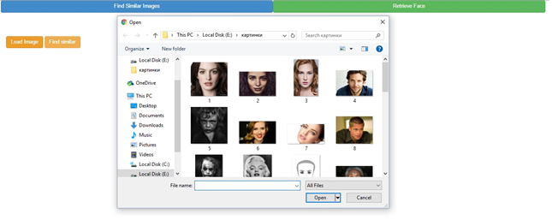

**Рисунок 9.4 – Выбор изображения**

После выбора изображение, оно будет показано в левой части экрана для того, чтобы пользователь удостоверился, что загрузил то изображение, которое хотел (рисунок 9.5).

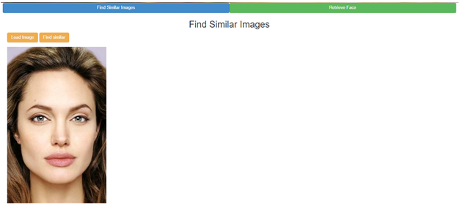

**Рисунок** 9.5 **– Отображение выбранного изображения в левой части экрана**

После того, как пользователь нажимает кнопку «Find Similar», в левой части экрана размещаются изображения, которые были выбраны как схожие. Это можно увидеть на рисунке 9.6.

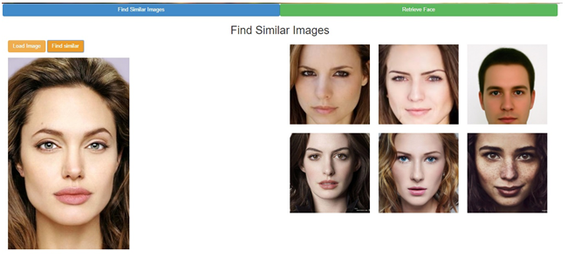

**Рисунок** 9.6**– Результат поиска похожих изображений, если исходное изображение представляет собой лицо**

При выборе нового изображения предыдущее изображение затирается. И поиск похожих образов осуществляется на основе нового изображения. Это можно отметить на рисунке 9.7.

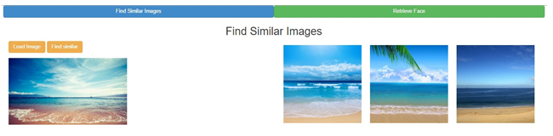

Рисунок 9.7– **Результат поиска похожих изображений, если исходное изображение представляет собой море**

При переходе на вкладку «Retrieve Face» пользователь может выбрать изображение, в котором он хочет выделить лица, а затем по нажатию на кнопку «Retrieve Face» отправить его на обработку. Результатом данной процедуры является рисунок 9.8, где в правой части экрана показаны картинки после обработки с помощью алгоритма Виолы-Джонса и с помощью алгоритма сегментации цвета и изображения.

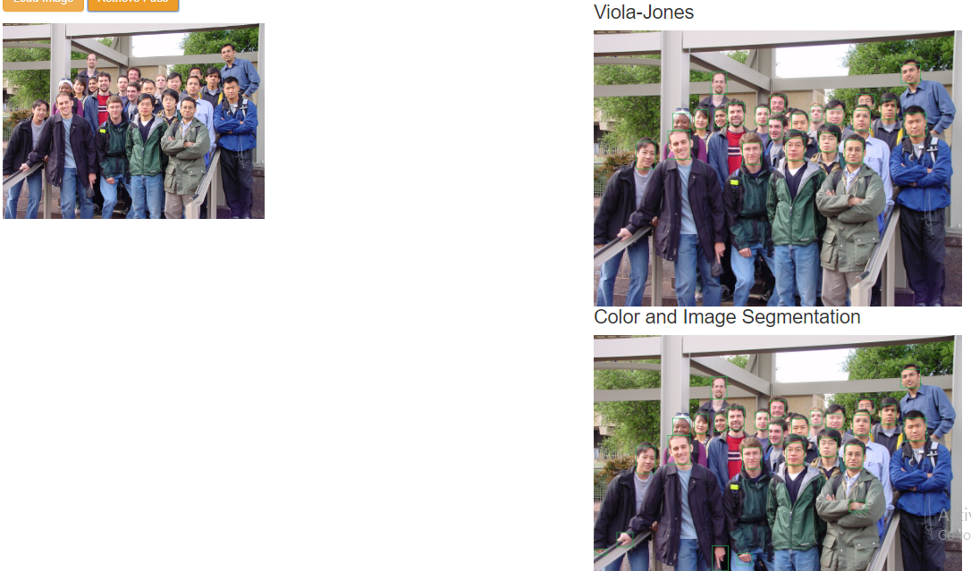

Рисунок 9.8– Результат выделения лиц, если на исходном изображении 22 человека

Аналогично при загрузке нового изображения результаты предыдущих вычислений затираются (смотреть рисунок 9.9).

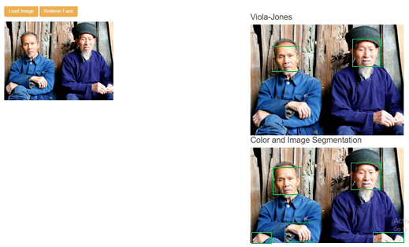

Рисунок 9.9– Результат выделения лиц, если на исходном изображении 2 человека

В процессе работы было выявлено, что для достижения наилучшего качества приложения рекомендуется использовать приведенные алгоритмы вместе и выдавать пользователю данные, являющиеся объединением результатов алгоритмов.

В процессе исследования алгоритмов также были реализованы 2 метода поиска похожих изображений: пиксельное сравнение и анализ цветовой гистограммы. Но эти технологии не дали положительного результата, так как являлись длительными по времени и выявляли изображения, которые не были бы выбраны человеком как схожие.

Детерминированные алгоритмы поиска похожих изображений выдали хорошие результаты. Однако все они используют примитивные характеристики: цвет, текстура, яркость, резкость и тому подобное. Человек, глядя на картинку, воспринимает цельные образы, причем способность к такому восприятию во многом опирается на приобретенный жизненный опыт. У машины такой опыта нет, и это является причиной многих неточностей при поиске.

Пользовательский СВIR-поиск еще в самом начале пути. Большинство поисковиков открытого доступа находятся в стадии бета-версий. Экспериментальные машины поиска изображений занимают нишу специфических запросов и вряд ли готовы полностью заменить обычные поисковики и каталоги, ориентированные на использование ключевых слов. В то же время новейшие ‹контентные› технологии становятся прекрасным дополнением к «традиционным› способам индексации и поиска.

Действительно: наиболее гибкими и удобными оказываются сервисы, объединяющие различные подходы к поиску: по ключевым словам, по тегам, по визуальным характеристикам изображений. Это, скорее всего, будет ведущей тенденцией ближайшего будущего. Возможности поиска изображений по косвенным признакам и проставленным пользователями тегам на универсальных поисковиках н фотохостингах все активнее дополняются технологиями контентного поиска.

При исследовании результатов выделении лиц было отмечено, лучший результат показал алгоритм Виолы-Джонса. Все лица на фотографиях были выявлены точно, другие части тела человека или другие регионы изображения не были выделены как лица.

В тоже время алгоритм выделения лиц на основе сегментации цвета и изображения помимо целевого объекта выделял также руки и другие похожие по цвету участки. В этом состоит недостаток данного алгоритма. Также можно отметить, что ориентация по цвету кожи является не совсем корректной, т.к. диапазон хроматической информации был определен без учета темного цвета кожи.

При исследовании алгоритмов распознавания лиц было замечено, что большинство методов основано либо на машинном обучении, либо на нейронных сетях. Результаты работы алгоритмов, которые за конечное число шагов распознают лицо, далеки от совершенства. Они либо не распознают требуемое количество лиц, либо дополнительно распознают участки изображения, не являющиеся лицом.

Для того чтобы подобрать материал для обучения программы, необходимо участие человека. Это связано с тем, что каждый индивидуум имеет уникальную форму лица, носа, разрез глаз, цвет кожи. Если это не учитывать, то программа будет выделять лица, находящие в определенной позиции. Еще одним пунктом анализа изображений является наклон и поворот головы.

Реализованные алгоритмы являются актуальными, т.к. при их объединении появляется еще одна область интереса: эмоции человека. В ходе специальных исследований установлено, что при личном общении только около 35% информации передается вербально, большая же часть информации передается невербальными средствами: мимикой, жестами, позами.

Также установлено, что выражение основных эмоций на лицах людей не зависят от расовой, культурной, половой или возрастной принадлежности человека. Таким образом, эмоции страха, радости, гнева на лице человека одинаково правильно распознаются людьми во всех уголках Земли. Все это позволяет поставить задачу построение интеллектуальной системы распознавания эмоций и истинных намерений человека по его внешнему виду и поведению в процессе коммуникации. Это актуально как для переговорного процесса в различных областях деятельности людей, так и для служб безопасности, а также и в повседневном общении.

Для более точной оценки эмоционального состояния человека, наряду с анализом лицевой мимики следует также анализировать речь, интонации и движения.

ЗАКЛЮЧЕНИЕ

При выполнении работы для поиска похожих изображений были исследованы, реализованы и доработаны следующие алгоритмы:

1. Алгоритм на основе цвета и текстуры;
2. Алгоритм на основе модели индекса качества изображения;
3. Алгоритм aHash;
4. Алгоритм pHash;
5. Алгоритм цветовых гистограмм;
6. Алгоритм пиксельного сравнения.

При разработке программы для выделения лиц на фотографиях были изучены, реализованы и доработаны следующие алгоритмы:

1. Алгоритм на основе сегментации цвета и изображения;
2. Алгоритм Виолы-Джонса.

Также было реализовано web-приложение, которое позволяет увидеть результаты реализованных алгоритмов.

СПИСОК ИСПОЛЬЗОВАННЫХ ИСТОЧНИКОВ

1. Автаев, А.С. Теория вейвлетов и её применение к поиску изображений: дис. студента механико-математического факультета / А.С. Автаев. – Минск, 2004. – 42л.
2. Ballerini, L. A Query-by-Example Content-Based Image Retrieval System of Non-Melanoma Skin Lesion / L. Ballerini // Springer. – 2013. – №6. – P. 15-21.
3. Chang, C. Method for Searching Similar Images Using Quality Index Meashurement / C. Chang // Springer. – 2014. – №12. – P. 42-49.
4. Перцептуальные хэши для сравнения изображений [Электронный ресурс] / IT Sector. – Режим доступа: http://malexit.ru/?p=93. – Дата доступа : 06.11.2015.
5. Парасич, А.В. Методы на основе цветовых гистограмм в задачах обработки изображений / А.В. Парасич // Nauka-rastudent.ru. – 2015. – № 6(18). –P. 16-20.
6. Алгоритмы быстрого нахождения похожих изображений [Электронный ресурс] / Хабрахабр. – Режим доступа: <https://habrahabr.ru/post/122372>. – Дата доступа : 17.01.2016.
7. Kim, I. Face detection / I. Kim // Springer. – 2014. – №14. – Р. 6-15.
8. Lanitist A. An automatic face identification system using flexible appearance model models / A. Lanitist // Image and Vision Computing . – 1995. – №5. – P. 17-36.
9. Kirby M. Application of the Karhunen-Loeve procedure for the characterization of human faces / M. Kirby // Pattern Analysis and Machine Intelligence. – 1990. – №1. – P. 103-108.
10. Viola P., Jones M.J. Rapid Object Detection using a Boosted Cascade of Simple Features / P. Viola, M.J. Jones // Computer Vision and Pattern Recognition. – 2001. – №3. – P. 7-8.
11. Viola P., Jones M.J. Robust real-time face detection Features / P. Viola, M.J. Jones // International Journal of Computer Vision. – 2004. – №2. – P. – 137-154.
12. Freund Y. A Short Introduction to Boosting / Y. Freund // Shannon Laboratory. – 1999. – №20. – P. – 21-23.
13. Spring [Electronic resource]. – Mode of access : <http://www.spring.io>. – Date of access : 15.10.2015.
14. Walls C. Spring in action / C. Walls. – 3 edition. – New York : Manning Publications Co., 2011. – 400 p.
15. AngularJS [Electronic resource] / AngularJS – Superheroic JavaScript MVW Framework. – Mode of access : <https://www.angularjs.com>. – Date of access : 9.11.2015.
16. Cloudinary [Electronic resource] / Cloudinary – Cloud image service , upload, storage & CDN – Mode of access : <https://www.cloudinary.com>. – Date of access : 04.04.2016.